2023年抚顺本溪辽阳市初中毕业生学业考试
化学试卷
※理化考试时间共150分钟 化学试卷满分80分
考生注意：请在答题卡各题目规定答题区域内作答，答在本试卷上无效。
可能用到的相对原子质量：H-1 C-12 O-16 Ca-40
第一部分 选择题(共20分)
一、选择题(本题包括15个小题，共20分，每小题只有一个选项符合题意。第1小题~第10小题，每小题1分；第11小题~第15小题，每小题2分)
1. 下列通过丝绸之路传到国外的发明和技术中不涉及化学变化的是
A. 使用火药 B. 指南针用于航海
C. 用泥土烧制陶瓷 D. 冶炼金属
2. 保护环境卫生，学会垃圾分类。快递纸箱属于下列图示中的
A. 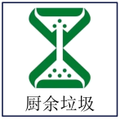 B. 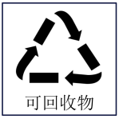 C. 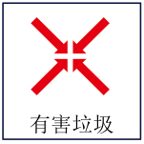 D. 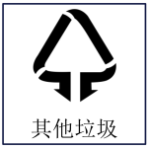
3. 日常生活中降低水硬度的方法是
A. 沉淀 B. 吸附 C. 煮沸 D. 蒸馏
4. 下列厨房的物质加入水中能形成溶液的是
A. 面粉 B. 植物油 C. 蔗糖 D. 辣椒面
5. 物质是由微观粒子构成的。下列物质由原子直接构成的是
A. 氨气 B. 氮气 C. 汞 D. 五氧化二磷
6. 规范的实验操作是实验成功和安全的重要保证。下列操作正确的是
A. 加入固体粉末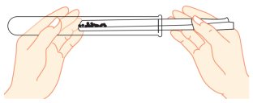 B. 倾倒液体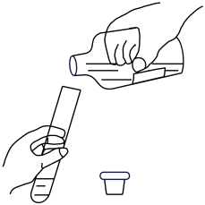
C. 滴加液体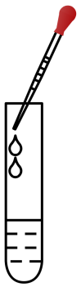 D. 点燃酒精灯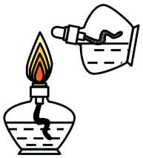
7. 浓盐酸敞口时能闻到刺激性气味，说明浓盐酸具有
A. 挥发性 B. 腐蚀性 C. 吸水性 D. 酸性
8. 区别羊毛纤维和合成纤维的正确方法是
A. 观察颜色 B. 加水溶解
C. 抚摸感觉 D. 灼烧闻味
9. 化肥对提高农作物的产量具有重要作用。下列物质能用作磷肥的是
A. Ca₃(PO₄)₂ B. CO(NH₂)₂ C. NH₄NO₃ D. K₂SO₄
10. 人体内的一些液体的正常pH范围如下表，其中酸性最强的是
体液 | 血浆 | 唾液 | 胆汁 | 胃液
pH | 7.35-7.45 | 6.6-7.1 | 7.1-7.3 | 0.9-1.5

A. 血浆 B. 唾液 C. 胆汁 D. 胃液
11. 下列生活中的做法错误的是
A. 餐具上的油污用洗涤剂除去 B. 室内放盆水防止一氧化碳中毒
C. 用含小苏打发酵粉焙制糕点 D. 不吃超过保质期的食物
12. 取一张光滑的厚纸，做成一个如图所示的小纸锅，用纸锅盛水在火上加热，锅里的水烧开了，纸锅却没有燃烧，其主要原因是
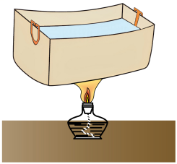
A. 纸的着火点变低 B. 水隔绝了氧气
C. 温度低于纸着火点 D. 纸锅与氧气的接触面积太小
13. 用质量分数为98%的浓硫酸配制100g质量分数为10%的硫酸。下列说法正确的是
A. 需要98%的浓硫酸的质量为10g，水的质量为90g
B. 用量筒量取浓硫酸时仰视读数，会导致配制的溶液质量分数偏大
C. 混匀时应将水注入浓硫酸中，并用玻璃棒不断搅拌
D. 装瓶时有少量液体溅出，会导致配制的溶液质量分数偏小
14. 归纳法是化学学习中常用的思维方法。下列知识归纳正确的是
A. 含碳元素的化合物一定是有机物
B. 生成盐和水的反应一定是中和反应
C. 由同种元素组成的纯净物一定是单质
D. 人类利用的能量一定是通过化学反应获得的
15. 下列实验方案能达到实验目的的是
选项 | 实验目的 | 实验方案
A | 除去铜粉中的少量碳粉 | 在空气中灼烧
B | 除去CO₂中的少量CO | 点燃
C | 测定空气中氧气的含量 | 用铁丝代替红磷在空气中燃烧
D | 鉴别硝酸铵和氯化钠固体 | 分别加适量的水，用手触摸容器外壁

A. A B. B C. C D. D
第二部分 非选择题(共60分)
二、填空题(本题包括4个小题，每空1分，共18分)
16. 请从H、S、O、Ca四种元素中选择合适的元素，用化学用语填空。
（1）2个硫原子_____。
（2）地壳中含量最高的元素_____。
（3）导致酸雨的气体_____
（4）常用作食品干燥剂的物质_____。
17. 硅元素在元素周期表中的相关信息如图所示，请回答。
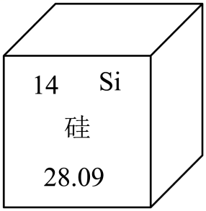
（1）硅的原子序数为_____。
（2）硅的相对原子质量是_____。
（3）硅属于_____(填“金属元素”或“非金属元素”)。
（4）生产硅涉及的反应：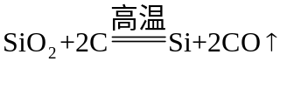，SiO₂中硅元素的化合价为_____，该反应的基本反应类型是_____。
18. 神舟十六号载人飞船于2023年5月30日成功对接空间站。核心舱内生命保障系统包括电解制氧、水处理、二氧化碳去除等子系统。
（1）航天员呼吸所需的氧气来自循环水电解制氧系统。电解水产生氢气和氧气的体积比理论上为_____。
（2）在水处理系统中，用活性炭除去色素和异味，利用活性炭具有_____性。
（3）航天员呼吸产生的二氧化碳进行转化时，其反应的微观示意图如下：
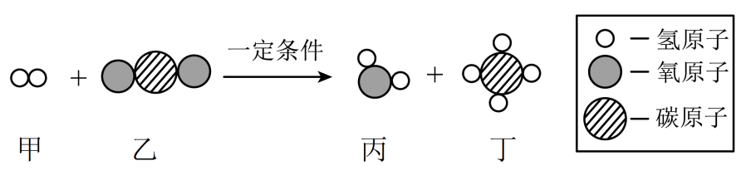
①反应中发生改变的粒子是_____(填“分子”或“原子”)。
②生成丙和丁的分子个数比为_____。
③在舱内，该转化的优点是_____。
19. 下表是氯化钠和氯化钾的部分溶解度数据，回答下列问题。
温度/℃ |  | 0 | 10 | 20 | 30 | 40 | 50 | 60
溶解度/g | 氯化钠 | 35.7 | 35.8 | 36.0 | 36.3 | 36.6 | 37.0 | 37.3
溶解度/g | 氯化钾 | 27.6 | 31.0 | 34.0 | 37.0 | 40.0 | 42.6 | 45.5

（1）30℃时，氯化钠的溶解度是_____g。
（2）分析表中数据可知，溶解度受温度影响较大的物质是_____。
（3）某同学用氯化钾进行了下图所示实验(实验过程中水分损失忽略不计)。
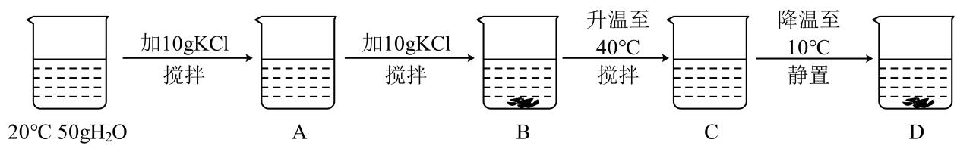
①A~D中为饱和溶液的是_____(填字母)。
②D中析出晶体的质量是_____g。
三、简答题(本题包括3个小题，共16分)
20. 《2050年世界与中国能源展望》中提出，全球能源结构正在向多元、清洁、低碳转变。下图是不同年份中世界能源占比结构图，请回答下列问题
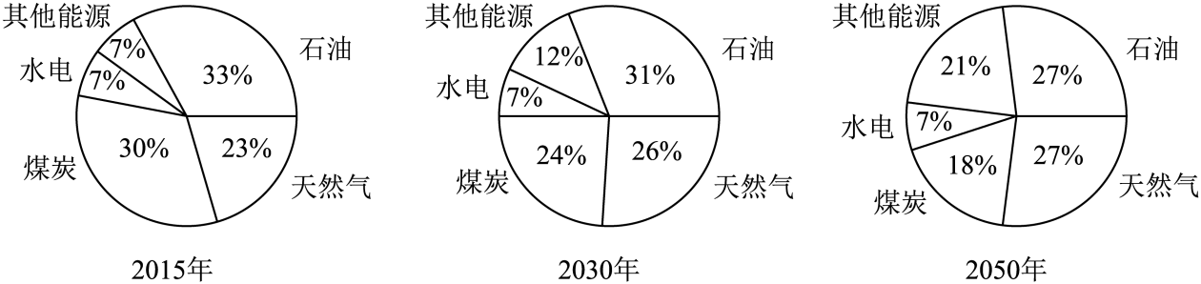
（1）比较2015、2030、2050年能源结构。化石能源占比日益减少的是_____。
（2）天然气是比较清洁的能源，其主要成分燃烧的化学方程式为_____。
（3）人们正在利用和开发的新能源有_____(写一种)。
（4）减少CO₂排放已成为全球共识。下列做法符合低碳理念的是_____(填字母)。
A. 随手关灯 B. 节约用纸 C. 多使用一次性木筷
21. 2023年5月28日，C919大型客机成功完成首次商业载客飞行。国产大飞机翱翔蓝天，承载着国家意志、民族梦想、人民期盼。
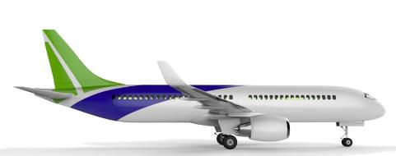
（1）C919的机身采用了第三代铝锂合金，铝锂合金属于_____(填“金属材料”或“合成材料”)。
（2）飞机起落架是我国自主研发生产的合金钢。用合金钢制造起落架主要是利用其_____(写一点)和耐腐蚀等性能。
（3）本次航班为旅客提供的餐食有：腊味煲仔饭、三色水果拼盘、牛奶等。米饭中富含的营养素是_____；青少年可从牛奶中摄入_____元素以促进骨骼发育。
（4）金属的应用与金属的活动性密切相关。利用下列提供的试剂，设计可行的实验方案验证铝、铜的金属活动性强弱。现有试剂：铝丝、铜丝、硫酸铜溶液和稀硫酸。(金属均已打磨)
实验操作 | 实验现象 | 实验结论
_____。 | _____。 | 铝的金属活动性比铜强

22. 小丽学习酸、碱的知识后，构建了有关酸、碱与甲、乙、丙三种初中常见物质之间的反应关系图，图中连线两端的物质均能发生反应，其中甲为黑色固体，乙、丙为氧化物。请回答。
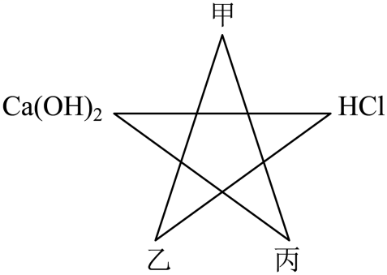
（1）Ca(OH)₂的俗称为_____。
（2）甲的化学式为_____。
（3）乙与稀盐酸反应得到黄色溶液，写出该反应的化学方程式_____。
（4）丙与甲反应过程会_____（填“吸收”或“放出”）热量。
四、实验题(本题包括3个小题，共18分)
23. “对比实验”是科学探究的重要方法。根据下图实验回答。
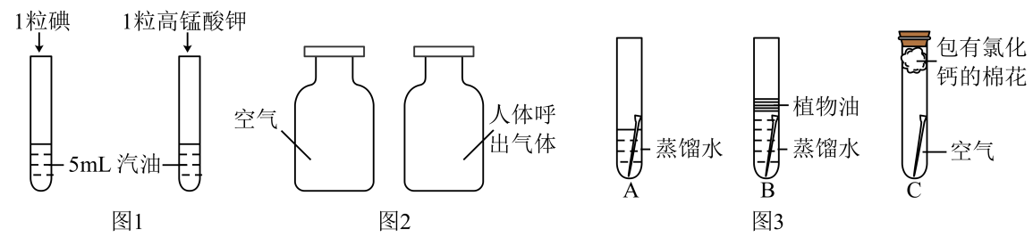
（1）图1实验中，发现碘溶于汽油，而高锰酸钾几乎不溶于汽油，说明物质的溶解性与_____有关。
（2）图2实验中，为了比较人体吸入空气和呼出的气体中所含氧气的多少，应分别向集气瓶中插入_____。
（3）图3探究铁钉锈蚀条件实验中，蒸馏水需煮沸并迅速冷却，煮沸的目的是_____。几天后观察，能证明铁钉锈蚀与水有关的现象是_____。
24. 氧气的制取和性质是初中化学实验的重要内容。根据下图回答有关问题。
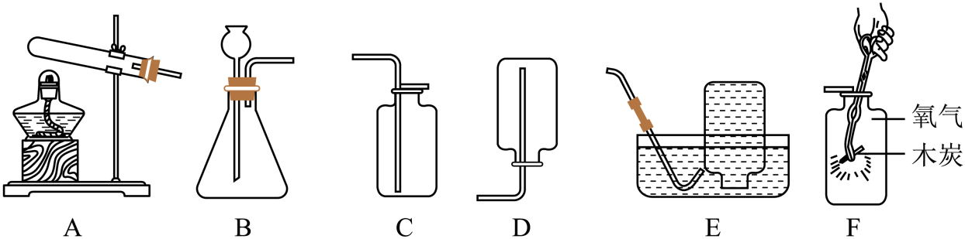
（1）某同学选用加热氯酸钾和二氧化锰混合物的方法制取氧气，应选用的发生装置是_____(填字母)，发生反应的化学方程式为_____。
（2）在向装置中添加药品前，应先检查装置的_____。
（3）若要收集一瓶较纯净氧气，选用的收集装置是_____(填字母)。
（4）用F装置进行木炭在氧气中燃烧的实验，为了检验产物，可在燃烧停止后的集气瓶中倒入少量的_____，振荡，观察实验现象。
25. 认识物质是化学研究的主要任务之一，同学们对NaOH展开了如下探究活动。
活动一：探究NaOH的化学性质
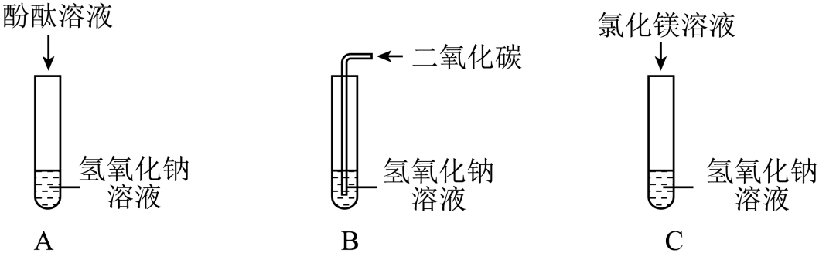
【查阅资料】Mg(OH)₂是难溶于水的白色固体
（1）A试管中观察到酚酞溶液变为红色，说明氢氧化钠溶液显_____性。向A试管中继续加入稀硫酸，观察到_____，由此证明NaOH能与H₂SO₄反应。
（2）B试管中无明显现象。为证明B试管中已发生化学反应，向该试管中再加入足量的_____，观察到有气泡产生。
（3）C试管中出现白色沉淀，发生反应的化学方程式为_____。
活动二：了解NaOH的制备
（4）工业上，可以通过电解饱和食盐水的方法获得NaOH，该反应的化学方程式为：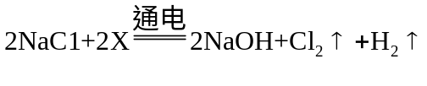，则X的化学式为_____。
活动三：测定NaOH样品的纯度
工业制得NaOH中常含有一定量的NaCl。同学们采用“沉淀法”对某NaOH样品的纯度进行测定。实验方案如下：
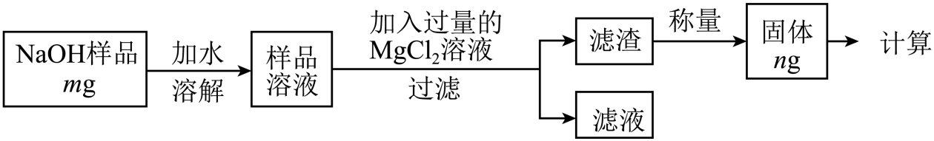
（5）判断方案中MgCl₂溶液过量的化学方法是_____。
（6）称量前需将滤渣洗涤、干燥，否则会导致测定结果_____(填“偏大”“偏小”或“不变”)。
五、计算题(本题包括2个小题，共8分)
26. “赠人玫瑰，手留余香”。玫瑰花中含有的香茅醇(化学式为C₁₀H₂₀O)具有芳香的气味。请计算。
（1）香茅醇的相对分子质量是_____。
（2）香茅醇中碳、氢、氧三种元素的质量比为_____(填最简整数比)。
27. 化学实验操作考试结束后，同学们想了解所用石灰石样品中碳酸钙的质量分数，进行了以下实验。取25g石灰石样品于烧杯中，加入足量的稀盐酸至完全反应，测得烧杯内残留固体的质量为5g(石灰石中的杂质不参加反应也不溶于水)。请计算。
（1）该石灰石样品中碳酸钙的质量分数。
（2）实验过程中，理论上可生成二氧化碳的质量是多少？

